Исполняющий обязанности министра физической культуры и спорта Челябинской области Анна Кодина рассказала о ходе реализации Всероссийского физкультурно-спортивного комплекса «Готов к труду и обороне»
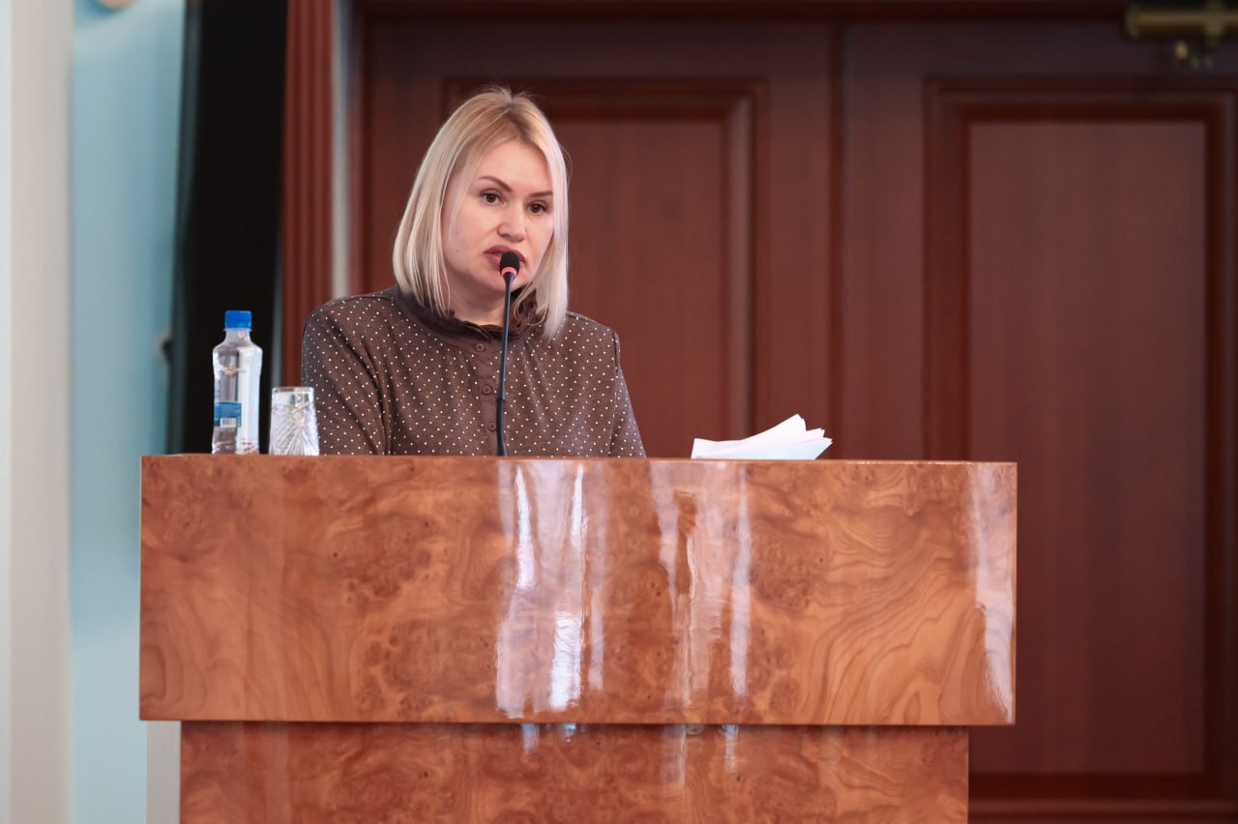На областном совещании с членами южноуральского правительства и главами муниципалитетов, которое провел губернатор Алексей Текслер, Анна Кодина представила доклад о реализации комплекса и рассказала об основных успехах и точках роста в этом направлении.
С 2019 года Комплекс ГТО входит состав федерального проекта «Спорт – норма жизни». В своем докладе Анна Кодина отметила, что в качестве стимулирующей меры с 2025 года в России вводится налоговый вычет за выполнение комплекса ГТО на знак отличия. Он будет действовать в течение года с момента получения или подтверждения знака и при условии, что участник также прошел диспансеризацию в соответствующем календарном году.
На территории региона работают 52 центра тестирования, которые укомплектованы необходимым инвентарем и оборудованием, а также штатными и привлеченными специалистами для принятия тестовых испытаний. В рамках реализации регионального проекта «Спорт – норма жизни» в области построено и введено в эксплуатацию дополнительно 30 специализированных площадок ГТО. В летний период 2024 года свыше 9 тыс. человек стали участниками движения ГТО в рамках фестиваля «Челябинская область – Большая семья».
В Челябинской области зарегистрировано почти 683 тыс. человек, приступили к выполнению нормативов более 450 тыс. южноуральцев, около 380 тыс. человек стали обладателями бронзовых, серебряных и золотых знаков отличия Комплекса ГТО. С мая 2019 года внедрены нормативы испытаний для инвалидов и лиц с ограниченными возможностями здоровья.
Региональным Минспортом ведется комплексный рейтинг среди муниципальных образований по реализации Комплекса ГТО. За последние девять месяцев рейтинг возглавляют Чесменский и Карталинский муниципальные районы и Троицкий городской округ.
«Президент России Владимир Путин поставил задачу привлечь к спортивному образу жизни 70% россиян к 2030 году. Сейчас у нас в регионе этот показатель выше среднего по стране. В этом направлении нужно работать. Прошу, коллеги, обеспечить организационный процесс сдачи Комплекса ГТО. Также нужно показывать собственный пример жителям», – подчеркнул Алексей Текслер.
Анна Кодина обратила внимание, что, несмотря на большую проделанную работу, существует дефицит кадров и недостаточный уровень квалификации работающих специалистов в муниципальных центрах тестирования, а также уровень их заработной платы. В 2024 году 50 сотрудников центров получили сертификаты по программе повышения квалификации судей ГТО на базе Урал ГУФК. Также благодаря поддержке главы региона для повышения эффективности работы с ноября текущего года дополнительно выделены средства из областного бюджета на оплату услуг 32 спортивных судей и 30 инструкторов центров тестирования ГТО. В 2025 году финансовая поддержка будет продолжена.
